Московский авиационный институт
(Национальный исследовательский университет)

Институт: «Информационные технологии и прикладная математика»
Кафедра: 806 «Вычислительная математика и программирование»
Дисциплина: «Теоретическая механика»

Лабораторная работа № 3
по курсу «Теоретическая механика»
Составление и численное решения дифференциальных уравнений движения системы и ее анимация.

Студент: Погожев М.Ю.
Группа: М80-201Б-23
Преподаватель: Волков Е.В.
Дата: 12.11.2024
Оценка:

Москва, 2024
Вариант №19
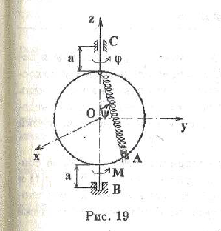

Задание
Необходимо составить и численно решить дифференциальные уравнения движения системы (уравнения Лагранжа второго рода), а затем реализовать анимацию движения механической системы используя язык программирования Python.

Листинг программы
import numpy as np
import matplotlib.pyplot as plt
from matplotlib.animation import FuncAnimation
from scipy.integrate import odeint
import sympy as sp
import math

def formY(y, t, fV, fOm):
y1,y2,y3,y4 = y
dydt = [y3,y4,fV(y1,y2,y3,y4),fOm(y1,y2,y3,y4)]
return dydt

# defining parameters
alpha = math.pi / 6
M = 1
m = 0.1
R = 0.3
c = 20
l0 = 0.2
g = 9.81

# defining t as a symbol
t = sp.Symbol('t')

# defining functions of 't':
phi=sp.Function('phi')(t)
psi=sp.Function('psi')(t)
Vphi=sp.Function('Vphi')(t)
Vpsi=sp.Function('Vpsi')(t)

l = 2 * R * sp.cos(phi)

#constructing the Lagrange equations
#1 defining the kinetic energy
TT1 = M * R**2 * Vphi**2 / 4
V1 = 2*Vpsi * R
V2 = Vphi * R * sp.sin(2 * psi)
Vr2 = V1**2 + V2**2
TT2 = m * Vr2 / 2
TT = TT1+TT2
# 2 defining the potential energy
Pi1 = 2 * R * m * g * sp.sin(psi)**2
Pi2 = (c * (l - l0)**2) / 2
Pi = Pi1+Pi2
# 3 Not potential force
M = alpha * phi**2;

# Lagrange function
L = TT-Pi

# equations
ur1 = sp.diff(sp.diff(L,Vphi),t)-sp.diff(L,phi) - M
ur2 = sp.diff(sp.diff(L,Vpsi),t)-sp.diff(L,psi)

# isolating second derivatives(dV/dt and dom/dt) using Kramer's method
a11 = ur1.coeff(sp.diff(Vphi,t),1)
a12 = ur1.coeff(sp.diff(Vpsi,t),1)
a21 = ur2.coeff(sp.diff(Vphi,t),1)
a22 = ur2.coeff(sp.diff(Vpsi,t),1)
b1 = -(ur1.coeff(sp.diff(Vphi,t),0)).coeff(sp.diff(Vpsi,t),0).subs([(sp.diff(phi,t),Vphi), (sp.diff(psi,t), Vpsi)])
b2 = -(ur2.coeff(sp.diff(Vphi,t),0)).coeff(sp.diff(Vpsi,t),0).subs([(sp.diff(phi,t),Vphi), (sp.diff(psi,t), Vpsi)])

detA = a11*a22-a12*a21
detA1 = b1*a22-b2*a21
detA2 = a11*b2-b1*a21

dVdt = detA1/detA
domdt = detA2/detA

countOfFrames = 2500

# Constructing the system of differential equations
T = np.linspace(0, 25, countOfFrames)
fVphi = sp.lambdify([phi,psi,Vphi,Vpsi], dVdt, "numpy")
fVpsi = sp.lambdify([phi,psi,Vphi,Vpsi], domdt, "numpy")
y0 = [0, np.pi/6, -0.5, 0]
sol = odeint(formY, y0, T, args = (fVphi, fVpsi))

# Plotting and graph with axis alignment
fig = plt.figure(figsize=(17, 8))
ax1 = fig.add_subplot(1, 2, 1)
ax1.axis('equal')

phi = sol[:,0]
psi = sol[:,1]
Vphi = sol[:,2]
Vpsi = sol[:,3]

w = np.linspace(0, 2 * math.pi, countOfFrames)
conline, = ax1.plot([sp.sin(2*psi[0]) * R * sp.cos(phi[0]), 0], [-sp.cos(2*psi[0]) * R, R], 'black')
P, = ax1.plot(sp.sin(2*psi[0]) * R * sp.cos(phi[0]), -sp.cos(2*psi[0]) * R, marker='o', color='black')
Circ, = ax1.plot(R * sp.cos(phi[0]) * np.cos(w), R * np.sin(w), 'black')

#Additional subgraph
ax2 = fig.add_subplot(4, 2, 2)
ax2.plot(T, Vphi)
ax2.set_xlabel('T')
ax2.set_ylabel('Vphi')
ax3 = fig.add_subplot(4, 2, 4)
ax3.plot(T, Vpsi)
ax3.set_xlabel('T')
ax3.set_ylabel('Vpsi')

def anima(i):
P.set_data(sp.sin(2*psi[i]) * R * sp.cos(phi[i]), -sp.cos(2*psi[i]) * R)
conline.set_data([sp.sin(2*psi[i]) * R * sp.cos(phi[i]), 0], [-sp.cos(2*psi[i]) * R, R])
Circ.set_data(R * sp.cos(phi[i]) * np.cos(w), R * np.sin(w))
return Circ, P, conline

anim = FuncAnimation(fig, anima, frames=countOfFrames, interval=1, blit=True)
plt.show()

Результат работы

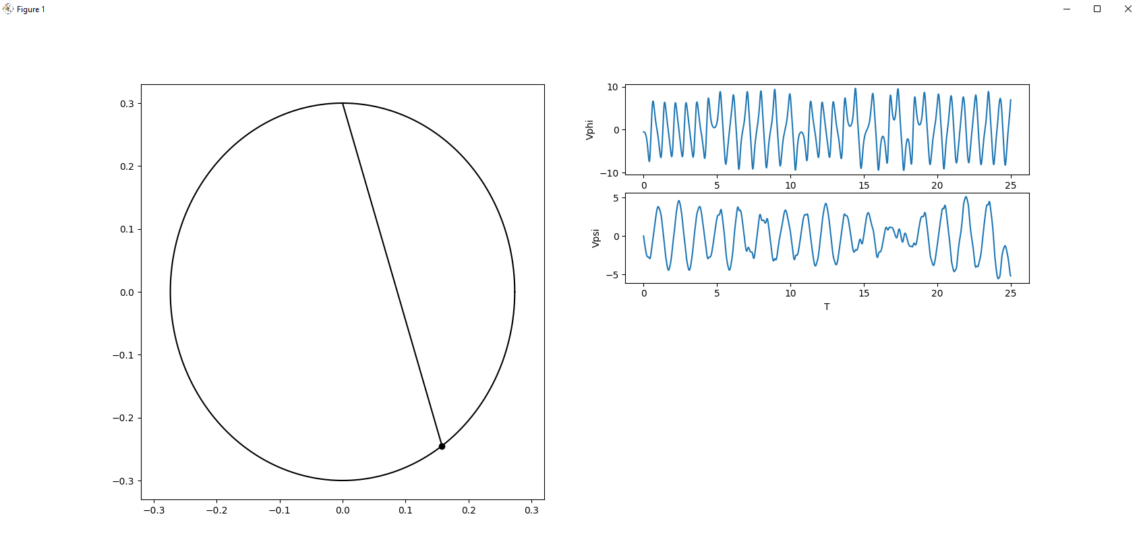

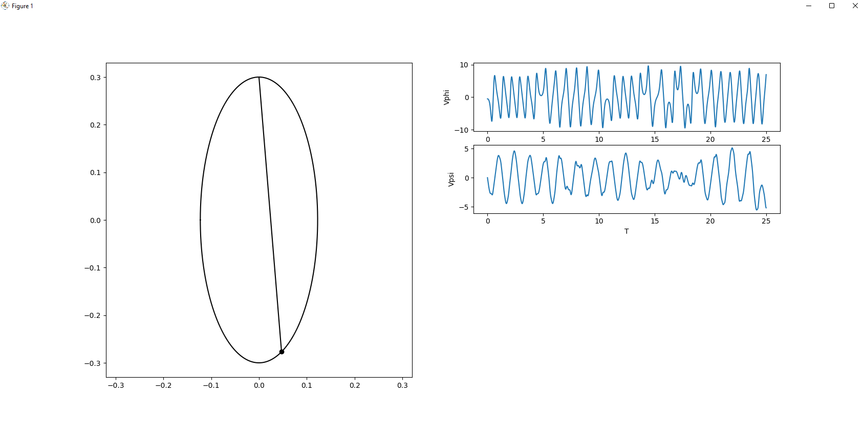

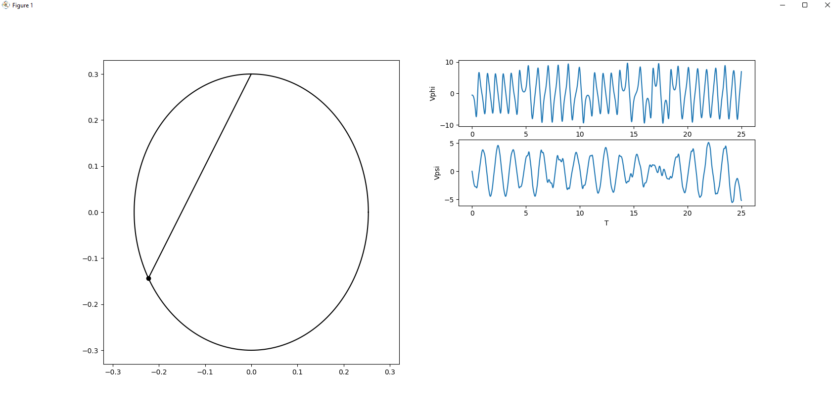

Теоретическая часть
Уравнения Лагранжа второго рода, которые представляют собой дифференциальные уравнения второго порядка относительно обобщенных координат.
Рассмотрим механическую систему, имеющую s степеней свободы, на которую наложены стационарные, идеальные, голономные связи.

В этом случае положение системы определяется s обобщенными координатами q1, q2,…qs.
Кинетическая энергия такой системы является функцией обобщенных координат q1, q2,…qs, обобщенных скоростей
и времени

Для такой системы можно записать s уравнений, которые называются уравнениями Лагранжа второго рода или дифференциальными уравнениями движения в обобщенных координатах:
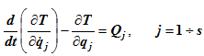
где Q_{j} – обобщенная сила.

Уравнения Лагранжа второго рода представляют собой дифференциальные уравнения второго порядка относительно обобщенных координат q₁, q₂,…q_{s}.
Дважды интегрируя эти уравнения и определяя по начальным условиям постоянные интегрирования, получим систему уравнений движения в обобщенных координатах:
q_{i} = q_{i}(t), j ÷ s
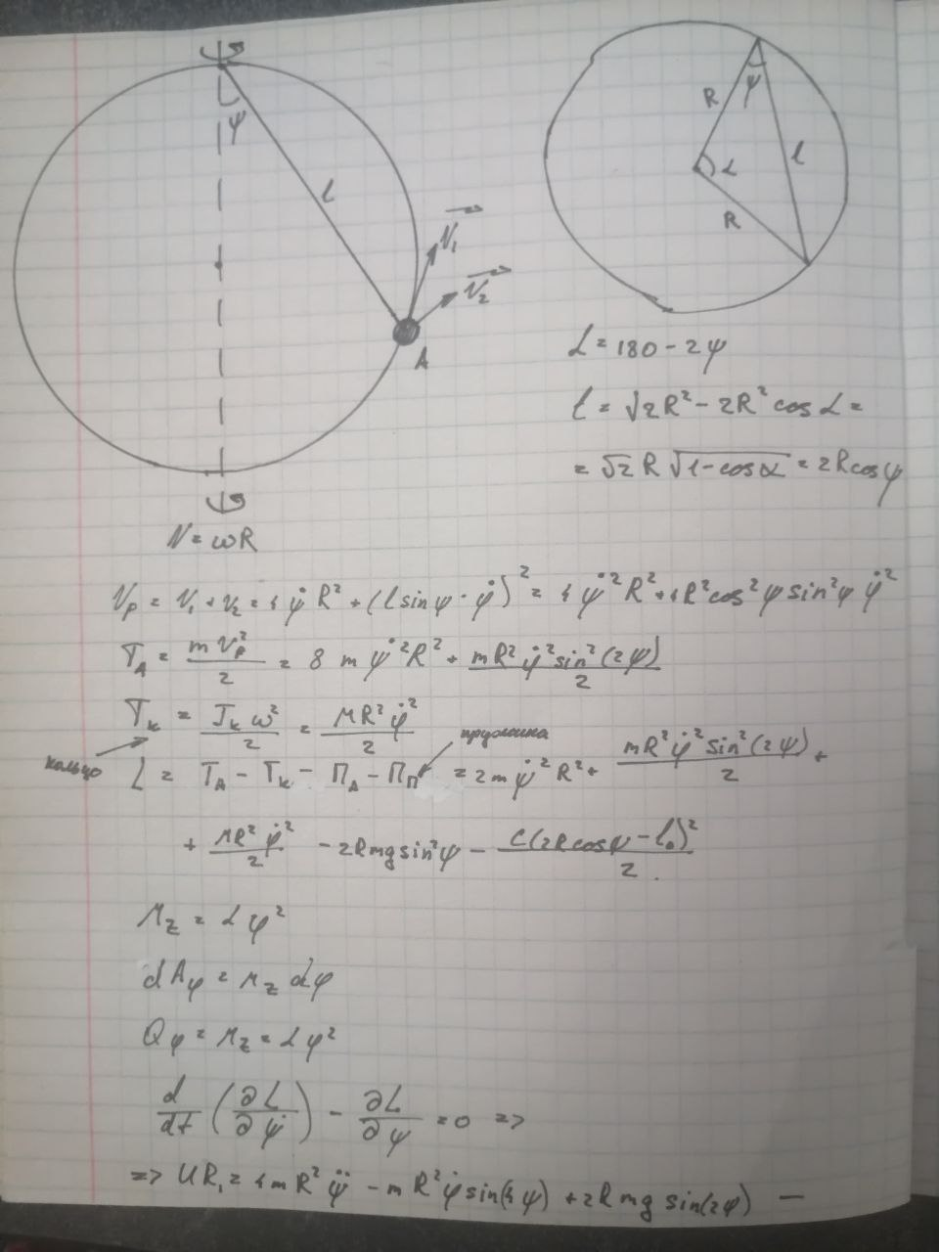
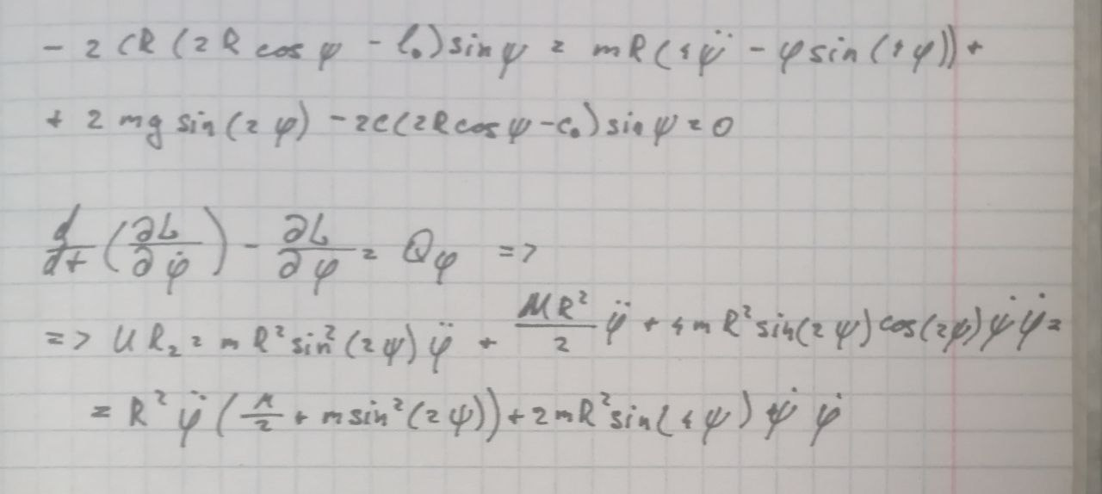

Вывод
В процессе выполнения данной лабораторной работы я познакомился с уравнениями Лагранжа 2 рода и использовал полученные знания для написания программы анимации системы из своего варианта задания. Данные уравнения - наиболее удобный и совершенный способ составления уравнений движения механических систем. Число таких уравнений минимально и равно числу степеней свободы механической системы, что позволяет легко представлять их компьютеру.

